広域緊急輸送道路沿道建築物の
耐震診断に係る補助金交付マニュアル

広島県 建築課 令和８年４月１日

目次
１ 目的 3
２ 制度の概要 3
３ 対象となる建築物 3
４ 補助の交付の対象者 3
５ 補助対象となる経費 4
６ 補助金の交付額 5
７ 補助金の交付額に関する注意事項 5
８ 補助金交付申請等の流れ 6
９ 申込みについて 7
10 補助申請について 8
11 補助に関する留意点 8
12 補助金の変更申請について 9
13 完了報告（完了実績報告）について 9
14 事業の中止 9
15 取得財産の管理 9
16 申込書の様式 10

１ 目的
本マニュアルは耐震改修促進法第５条第３項第二号の規定に基づき県が耐震診断の実施及び診断結果の報告を義務付けた建築物（以下、「広域緊急輸送道路沿道建築物」という。民間所有に限る。）の耐震診断費に係る補助交付申請及び交付決定等の手続きについて、民間事業者等へわかりやすく説明するために必要な事項を記載しています。

２ 制度の概要
広島県耐震改修促進計画（第２期計画）で、耐震診断の実施及び診断結果の報告を義務付けた広域緊急輸送道路沿道建築物の耐震診断に係る費用について県^{（注）}が補助します。
（注）県の補助の中には、住宅・建築物防災力緊急促進事業補助金交付要綱（令和７年３月31日 国住街第145号、国住市第99号、国住木第111号 国土交通省住宅局長通知）に基づく国費が含まれます。

３ 対象となる建築物
次の要件のすべてに該当するものです。
・旧耐震基準（昭和56年５月31日以前に着工した建築物に適用される耐震基準）で建築された建築物（国又は地方公共団体等が所有するものを除く）であること
・建築物の敷地が、広島県緊急輸送道路ネットワーク計画（平成25年6月）に定める広域緊急輸送道路のうち、耐震診断を義務付ける路線に接していること
・建築物のいずれかの部分の高さが一定の高さ^{（注）}を超える建築物であること
（注）前面道路幅員の１/２（６ｍ未満の場合は６ｍ）に建物から道路境界線までの長さを加えた距離
・地震に対して安全な構造とする旨の特定行政庁による勧告又は法に基づく指導を受けたもので、地震に対する安全性に係る建築基準法等の違反行為がないこと

４ 補助の交付の対象者
広域緊急輸送道路沿道建築物の所有者^{（注）}です。
（注）建物全部事項証明等で確認できることが必要。
区分所有建物にあっては、建物の区分所有等に関する法律（昭和37年法律第69号）第３条に規定する団体又は区分所有者によって合意された代表者とし、あらかじめ区分所有者及びその議決権の各過半数の同意を得ていること。
所有者が複数ある場合は、すべての所有者によって合意された代表者であること。

５ 補助対象となる経費
建築物の耐震診断に要する費用であり、①に示す経費等（補助金交付決定日以降の耐震診断に要する費用に限る。）が該当します。

①補助対象となる経費
・現地調査費（図面照合調査、コンクリート強度調査、鉄筋腐食度調査、地盤調査等）
・地盤調査や建築物に附属する擁壁の耐震診断（詳細診断）に要する費用
・設計者等による地震（長周期地震動）に対する安全性の検証
・上記の検証結果に対する指定性能評価機関による評定等
・構造図面復元等に要する費用

②補助対象とならない経費（主なもの）
・補強設計に係る費用
・改修工事、工事監理に係る費用
・広告費
・補償費（移転費、仮住居借上費等）
・附帯事務費
・自社又は関係会社が施工の場合の利益相当額

６ 補助金の交付額
補助対象金額は次の①又は②のいずれか小さい方になります。
① 実際の耐震診断に係る費用
② 耐震診断を実施する建築物の床面積に応じて、表により算出した上限額
表 耐震診断に係る補助対象金額の上限
（い）  建築物の床面積（㎡） | （ろ）  面積区分 | （は）  補助金額の上限
1,000㎡以内のもの | 床面積(㎡)×4,580円/㎡ | （ろ）欄の金額  +2,355,000円※
1,000㎡を超え  2,000㎡以内のもの | 1,000㎡×4,580円/㎡ | （ろ）欄の合計金額  +2,355,000円※
1,000㎡を超え  2,000㎡以内のもの | （床面積(㎡)－1,000㎡）×2,350円/㎡ | （ろ）欄の合計金額  +2,355,000円※
2,000㎡を超えるもの | 1,000㎡×4,580円/㎡ | （ろ）欄の合計金額  +2,355,000円※
2,000㎡を超えるもの | 1,000㎡×2,350円/㎡ | （ろ）欄の合計金額  +2,355,000円※
2,000㎡を超えるもの | （床面積(㎡)－2,000㎡）×1,570円/㎡ | （ろ）欄の合計金額  +2,355,000円※
※設計図書の復元、第三者機関の判定等の通常の耐震診断に要する費用以外の費用を要する場合は2,355,000円を限度として加算することができます。

（算定例）
例：2,600㎡の場合（標準外業務の費用：2,355,000円の場合）
- 1,000㎡×4,580円/㎡＝4,580,000円
- 1,000㎡×2,350円/㎡＝2,350,000円
- （2,600-2,000）×1,570円/㎡＝942,000円
- 標準外業務の費用（上限）＝2,355,000円
補助対象金額＝①+②+③+④＝10,227,000円

７ 補助金の交付額に関する注意事項
耐震診断に係る費用について、次の部分は補助対象外となるため、これらの部分がある場合は全額補助とはなりません。
・診断費用が補助対象金額の上限を超える場合、上限を超えた部分
・千円未満の端数の部分
・所有者が消費税課税事業者の場合、消費税の部分（簡易課税事業者は除く）

- 消費税を補助対象金額に含める場合は、P11の確認書を補助申請の際に提出していただきます。

８ 補助金交付申請等の流れ
申込み後、正式に受付されてから補助申請をしていただくこととなります。
大まかな流れは次の図のとおりです。

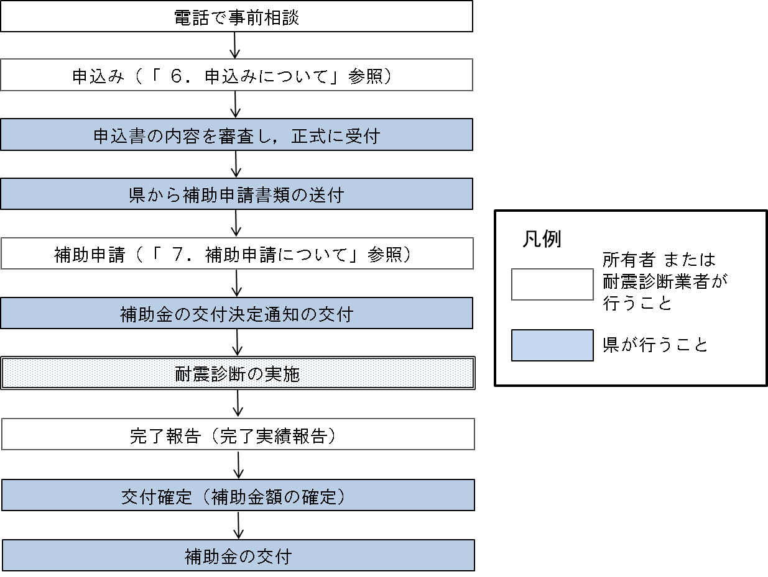

９

10

（診断契約）

９ 申込みについて
補助金を受けたい方は、申込書（広島県広域緊急輸送道路沿道建築物耐震診断事業補助金申込書）に必要書類を添付し、持参または郵送してください。
（１）申込期間 別途案内があります。
（２）申込先
広島県土木建築局建築課 建築安全担当
住所：広島市中区基町10番52号 県庁北館 建築課内
電話番号：082-513-4133
対応時間：平日 9：00～12：00、13：00～17：00
（３）申込書類
申込書 | 広島県広域緊急輸送道路沿道建築物耐震診断事業補助金申込書※
必要書類 | ①改正耐震改修促進法における耐震診断義務付対象建築物であることの確認書（以下、「確認書」という。）※
必要書類 | ②床面積の算定の根拠となる図面等
必要書類 | ③実際に耐震診断に要する費用の根拠となる見積書（２社以上）の写し
・ ①～③のすべての添付資料を添付してください。（該当する資料が不明な場合は申込み前にご相談ください。）
・ ①の確認書は建物の所在地により、次表の所管行政庁で交付を受けてください。
確認書の交付を受けるための必要書類は各所管行政庁で定めています。
・申込みには、耐震診断を実施する設計事務所等の「見積書」が必要です。
・見積りには１週間～１か月程度かかります。
（見積り依頼時に、申込み手続きの代行も相談されるとスムーズです。）
所管行政庁一覧
建築物の所在地 | 所管行政庁（担当課名） | 担当係名 | 電話番号
広島市 | 広島市都市整備局指導部建築指導課 | 第二指導係 | 082-504-2288
呉市 | 呉市都市部建築指導課 | 指導Ｇ | 0823-25-3513

10 補助申請について
申込みの後、補助金交付申請書（広島県広域緊急輸送道路沿道建築物耐震診断事業補助金交付申請書）に必要書類を添付し、申込先へ持参または郵送してください。
〇 必要書類
・年度別事業計画書
・交付申請額の算出方法及び事業費の配分
・交付申請額の算定内訳
・確認書の写し
・その他知事が必要と認めるもの

11 補助に関する留意点
（１）耐震診断の契約時期について
補助金の交付決定通知書が交付された後に、設計事務所等との耐震診断の実施に係る契約を行ってください。（交付決定通知書の交付より前に耐震診断の契約をした場合、補助金が交付できなくなります。）
（２）耐震診断を実施する者の資格要件について
耐震診断を義務付けられた建築物については、耐震改修促進法施行規則第5条の規定により定められた資格者が耐震診断を実施する必要があります。
（３）実際の耐震診断に係る費用について
実際の耐震診断に係る費用は、耐震診断の契約額となります。
（４）耐震診断結果に係る第三者機関の評価取得について
耐震診断が終了した後に、第三者機関の発行した耐震診断判定書（建築物の構造に関し学識経験を有する者などが、耐震診断が妥当であること証する書類）を添付する必要があります。
耐震診断判定書の取得費用は補助対象となるので、これらの費用も含めて契約してください。
（５）補助金の支払いと代理受納制度について
補助金は申請者が耐震診断を実施した設計事務所等に費用の支払いを行った後に申請者へ交付します。ただし、代理受納の手続きをすることで、申請者が費用の支払いをすることなく、耐震診断を実施した設計事務所等へ補助金を直接交付することも可能です。
診断費用が補助対象金額の上限を超える場合、消費税の課税事業者で消費税分が補助対象とならない場合、耐震診断を実施する設計事務所等に対して補助金対象外の支払いがある場合は、その費用について申請者が支払を行った後、補助金が交付されることとなります。
（６）補助金の支払い時期について
国→県→事業者(市町を含む)と、県を経由して事業者に補助金等が到達する国の間接補助事業において、当該間接補助事業の完了日は、県の補助金等の支出義務額が確定した日ではなく、支出義務額が確定し支出が完了した日とされています(昭和30年国通知)。
このため、国庫補助金等の交付を受けるためには、出納整理期間の5月末までではなく、3月末までに、県の補助金等の額の確定を行い精算交付しておく必要があります。
県の補助金等の精算交付が3月末までに間に合わず、4月以降に国庫補助金等を受け入れるためには、財務局の翌債承認を受け、国費を翌年度に繰越する必要があります。

12 補助金の変更申請について
補助交付決定の通知の後、申請者の都合により当該補助事業に要する費用の増減等により、交付決定額が変更となる場合は、交付変更申請をする必要があります。
変更の必要が生じたときに速やかに広島県広域緊急輸送道路沿道建築物耐震診断事業補助金交付変更申請書を提出してください。
ただし、増額については原則対応できません。

13 完了報告（完了実績報告）について
申請者は、事業の完了の日から起算して１か月を経過した日又は補助金の交付の決定があった日の属する県の会計年度の翌会計年度の４月15日のいずれか早い日までに、広島県広域緊急輸送道路沿道建築物耐震診断事業完了実績報告書を提出する必要があります。

14 事業の中止
申請者は補助金交付決定後にやむを得ない理由により補助対象事業を中止しようとする場合は、広島県広域緊急輸送道路沿道建築物耐震診断事業中止承認申請書を提出する必要があります。

15 取得財産の管理
申請者は補助事業により取得した財産は、補助事業完了後10年間は適切に保管する必要があります。

記入不要 | 受付番号 | 第Ｒ〇－ 号
記入不要 | 受付日
広島県広域緊急輸送道路沿道建築物耐震診断事業補助金申込書

●留意事項
・申込みを受理した後、補助申請をしていただきます。
・チェックボックス（□）については、該当する欄にチェック（✔）してください。
・事実と異なる記載をされた場合には、受け付け後であっても補助金の交付はできません。
１．申し込みされる方（窓口に来られた方）について、太枠内に記入してください。
申込日 | 年 月 日
申込者  （窓口に来られた方） | フリガナ：
申込者  （窓口に来られた方） | 氏 名：
申込者  （窓口に来られた方） | 電話番号（日中の連絡先）：（ ） －
申込者  （窓口に来られた方） | メールアドレス：
申込者  （窓口に来られた方） | 住所 | 〒 －
申込者  （窓口に来られた方） | 住所 | 広島県
申込者  （窓口に来られた方） | 建物所有者との関係  - 本人 □ 代理人 □ その他（ ）
２．耐震診断を実施する広域緊急輸送道路沿道建築物について太枠内に記入してください。
・③のチェックボックス（□）については、該当することを確認した上で、チェック（✔）してください。（該当しない場合は補助金の申込みをすることができません。）
①所在地 | 〒 －
①所在地 | 広島県
②建物所有者 | フリガナ： | - 窓口に来られた方と同じ
②建物所有者 | 氏 名： | - 窓口に来られた方と同じ
③建築(着工)時期 | 昭和 年 月
③建築(着工)時期 | - 旧耐震基準（昭和56年５月31日以前に着工した建築物に適用される耐震基準）で建築された建築物である。
④床面積（㎡） | ㎡
⑤実際に耐震診断に要する費用  （見積もり額） | 円
⑤実際に耐震診断に要する費用  （見積もり額） | ※二者以上の見積もりにより、最も低い額を提示した者と契約していただきます。
⑥診断実施予定者 | 二者以上見積もりの最も低い額を提示した者：
３．添付資料
添付した資料について、チェックボックス（□）にチェック（✔）してください。
添付ﾁｪｯｸ | 添付資料
□ | ①改正耐震改修促進法における耐震診断義務付対象建築物であることの確認書（確認書）  （広島県広域緊急輸送道路沿道建築物耐震診断事業補助金交付要綱 別紙４）
□ | ②床面積の算定の根拠となる図面等
□ | ③実際に耐震診断に要する費用の根拠となる二者以上の見積書の写し

※①の確認書は建物の所在地の所管行政庁で交付を受けてください。確認書の交付を受けるための必要書類は各所管行政庁で定めています。（所管行政庁：広島市、呉市、三原市、尾道市、福山市、東広島市、廿日市市、その他の市町は広島県）

（参考様式）
年 月 日

広島県知事 ○ ○ ○ ○ 様

申請者 住 所 氏名又は名称
法人の場合、
代表者の氏名

広域緊急輸送道路沿道建築物耐震診断事業に係る消費税仕入税額控除確認書

広域緊急輸送道路沿道建築物耐震診断事業の下記の補助金交付申請における事業に要する経費に係る消費税額については、消費税額及び地方消費税額の仕入税額控除を行いませんので、消費税額を補助対象額に含めて申請します。
なお、当該事業完了までの間、若しくは当該事業完了後消費税の申告により以下の理由に該当しないこととなった場合には、速やかにその旨を報告し、当該事業に要する経費に係る消費税額について消費税額及び地方消費税額の仕入税額控除を行う場合には、当該事業に要する経費に係る消費税額を返還します。

理由 （必要に応じて、貴社経理担当又は会計士等にご確認いただき、以下から選択してください。）
１ 消費税法における納税義務者でない。
２ 消費税の免税事業者であり、かつ課税事業者を選択していない。
３ 簡易課税事業者である。

記
補助金交付申請の種類 | 耐震診断

対象  建  築  物 | 建築物の名称
対象  建  築  物 | 所在地
対象  建  築  物 | 補助金額（単位：千円）

以 上

